一、工程结构
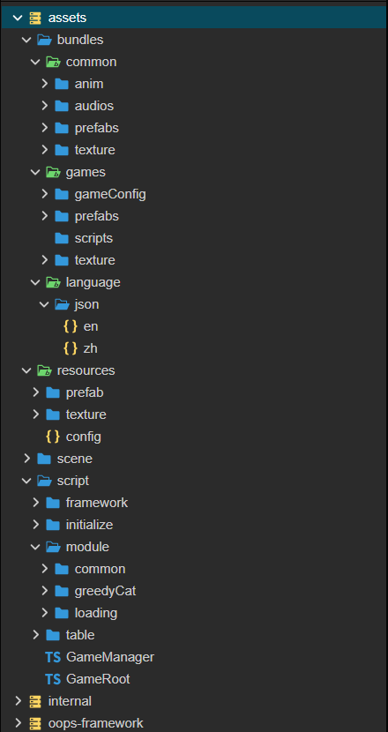
- bundles文件夹用来存bundle资源，其中common存放公共模块资源；language存放多语言配置；当游戏较大，系统较多时，可根据系统来创建每个系统的bundle文件夹，当游戏较小时，可以都放games文件夹下。
- resources文件夹下只存放loading界面相关资源和一个游戏配置。
- 代码文件存放在script文件夹下，framework文件夹存放框架代码，table文件下存放Excel表生成的代码文件，module下存放系统模块业务相关逻辑代码，以模块划分文件夹。

脚本规范
- 创建系统功能脚本
在module文件夹下创建系统文件夹名，在其文件下创建ui控制脚本文件夹view。一般情况，每个系统都遵从mvc模式，核心脚本分为model、proxy、system脚本，三种脚本都继承自IMvc。model创建完后需要在GameModelMgr中进行单例注册，proxy创建完后需要在GameProxyMgr中进行单例注册，system创建完后需要在GameSystemMgr中进行单例注册,
接口访问时，都通过Mgr完成。
system脚本负责处理和服务器消息交互，init函数中注册监听消息。
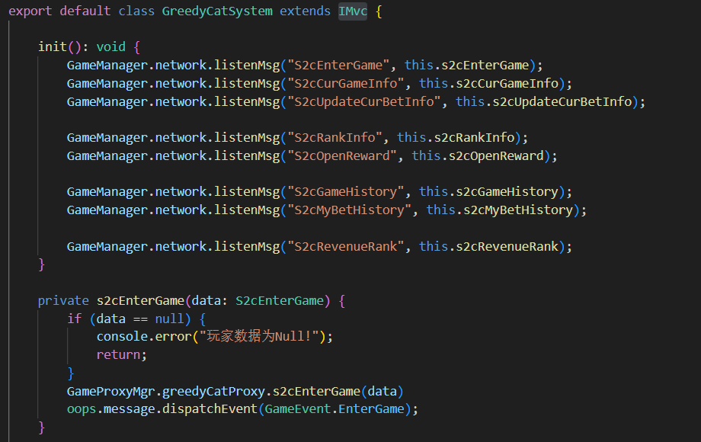
proxy脚本负责数据处理，init函数中可处理一些需要初始化的数据
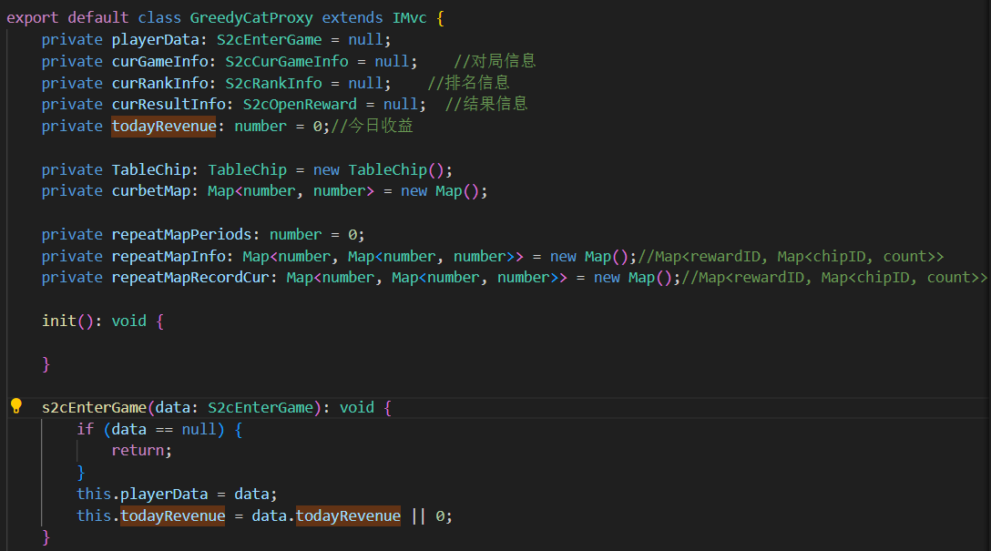
model脚本负责代理system和proxy脚本中的对外接口和系统对外开放的接口

- 游戏中继承自Component脚本的现在需要改为继承GameComponent，GameComponent中有加载资源接口，销毁组件时会自动释放引用的资源。
- 游戏中消息分发，消息枚举字段定义在GameEvent中。
- CommonDefine中负责定义一些全局变量，如BundleName、动态加载的资源预制体、特效、贴图路径、色值等。
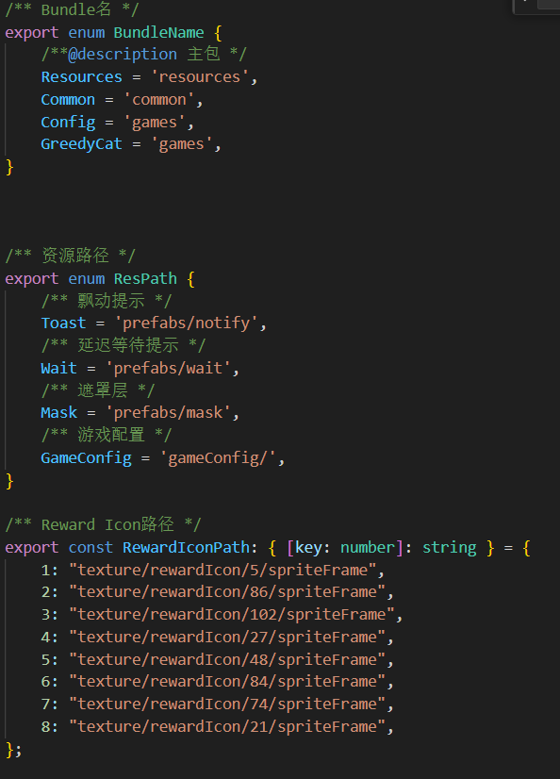
- GameUIConfig中负责定义UI界面数据信息。

表格Json导出
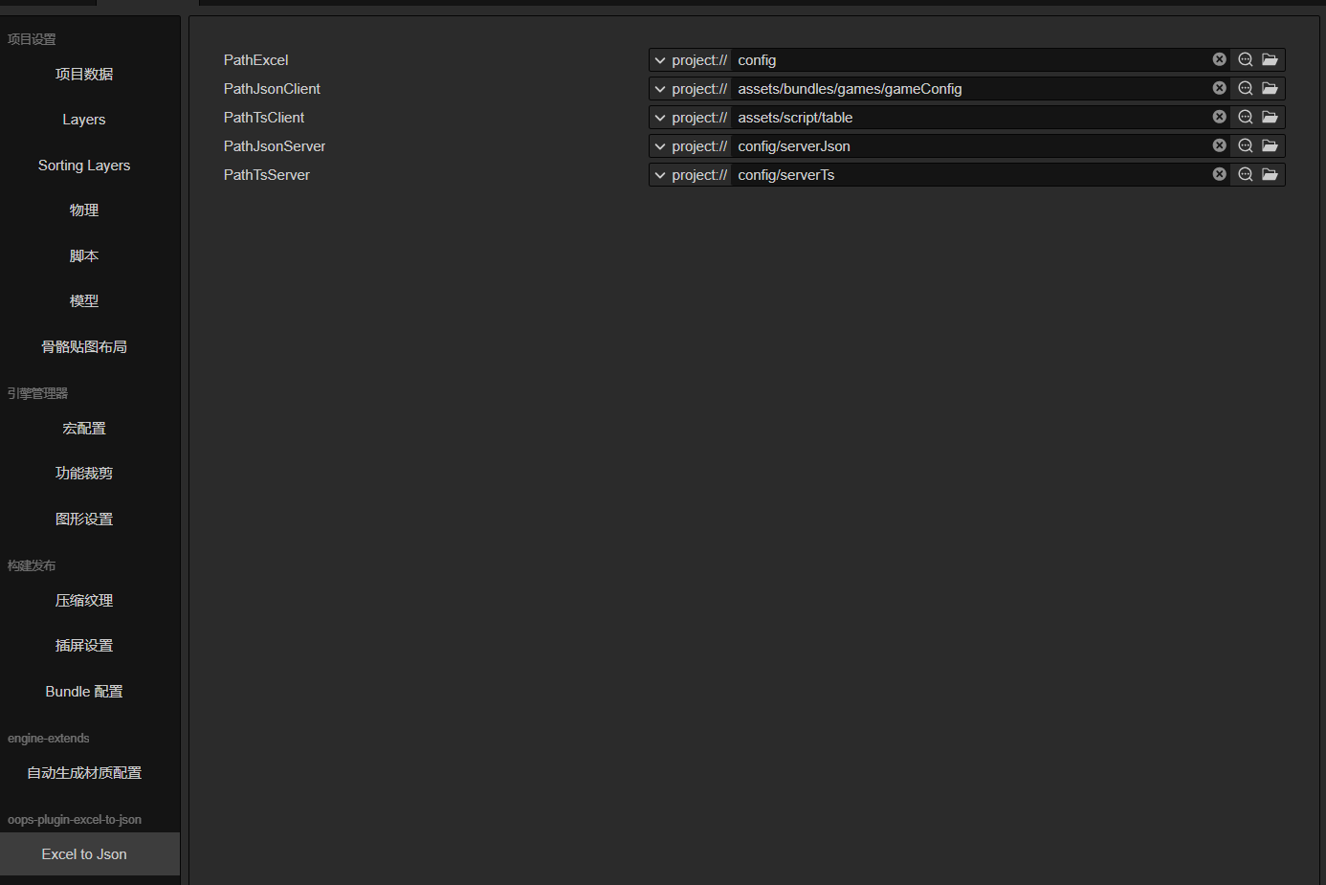
- 在编辑器中点击项目->项目设置中->Excel to Json会出现导表工具界面，界面中需要指定相关路径：
PathExcel: Excel表文件路径
PathJsonClietnt: 生成的客户端Json位置
PathTsClietnt:生成的客户端表Ts脚本位置位置
PathJsonServer: 生成的服务器Json位置
PathTsServer: 生成的服务器表Ts脚本位置(目前没有用到脚本,可随便创个文件夹指定，防止导表出错)
- Excel中数据规则如下图

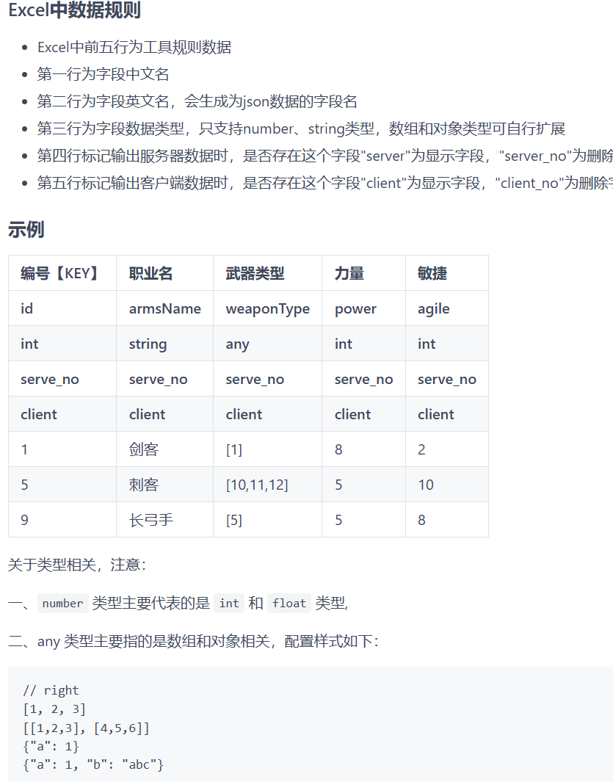

list虚拟表插件使用
插件脚本存放在script/framework/list 中，插件文档地址：https://github.com/gh-kL/cocoscreator-list

初始场景
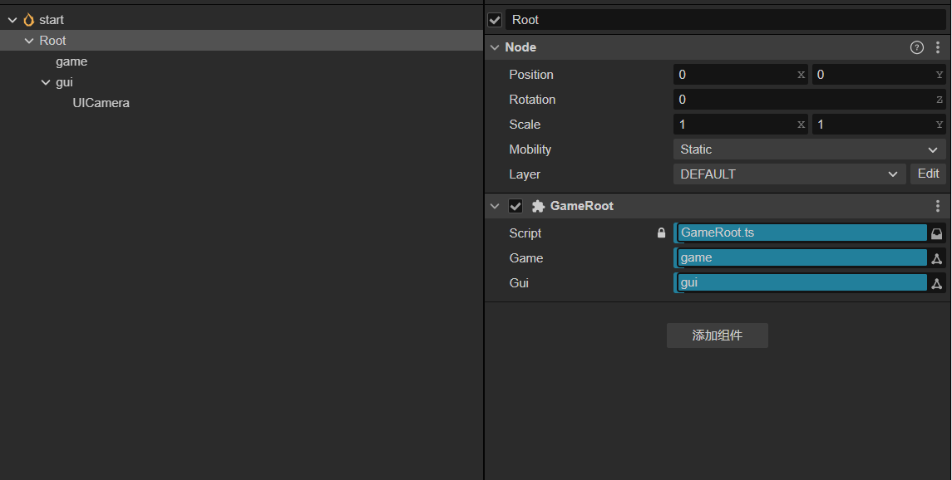
初始场景结构如上图，Root节点上挂载GameRoot脚本，并指定Game和Gui节点

多语言
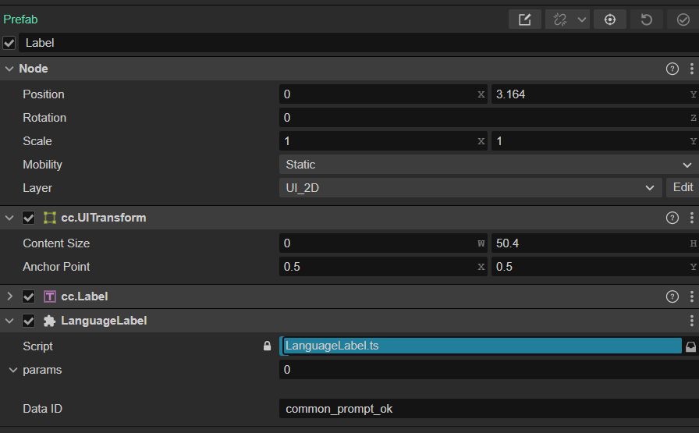
- 当是静态文本时，在Label组件上挂载LanguageLabel组件，DataID填入多语言文本配置ID。
- 当是动态文本时，需要传入参数时，使用下面方法赋值：
多语言配置： "hero_info": "Name:{0} Lv:{1} Hp:{2}"
let str = oops.language.getLanguage("hero_info", "疾风剑豪", 18, 3200);

常用接口
- 打开UI界面
oops.gui.openAsync(UIID.GreedyCatUI_Main);
- 关闭UI界面
oops.gui.remove(UIID.Loading);
- 监听服务器消息
GameManager.network.listenMsg("S2cEnterGame", this.s2cEnterGame);
- 消息分发
oops.message.dispatchEvent(GameEvent.S2cCurGameInfo, data);
- 监听客户端消息(继承自GameComponent)
this.on(GameEvent.S2cCurGameInfo, this.onHandler, this);
private onHandler(event: string, args: any) {
switch (event) {
case GameEvent.S2cCurGameInfo:
break;
}
}
- 获取多语言
不带参数 oops.language.getLanguage("Long Press");
带参数 oops.language.getLanguage("Long Press", 1);

